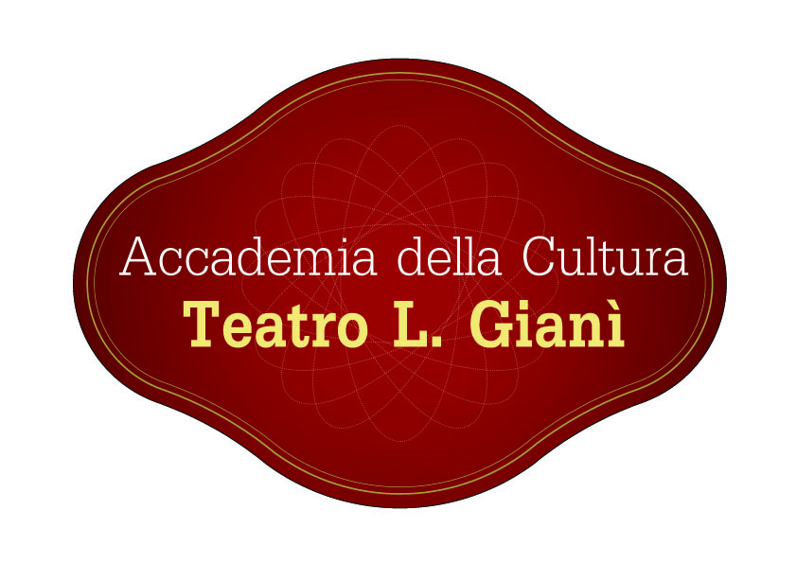


Assessorato dei Beni Culturali

e dell’Identità Siciliana

L’Associazione “Cento per l’arte e la cultura” in collaborazione con “l’Accademia della Cultura - Teatro Giani” Indice ed organizza il
1° CONCORSO LETTERARIO NAZIONALE DI POESIA E NARRATIVA
“URBE PARTHENICUM” – prima edizione

Art.1 - Il concorso si compone di 5 sezioni :
Sez.A : poesia edita o inedita in vernacolo siciliano a tema libero “Targa Antonino Oliveri”
Sez.B : poesia edita o inedita in lingua italiana a tema libero “Targa Giuseppe Longo”
Sez.C : racconti editi o inediti in lingua italiana a tema libero “Targa Raffaele Ganguzza”
Sez.D : libri editi di narrativa pubblicati da case editrici dal 2008 al 2015 riportanti il codice ISBN “Targa Salvatore Bonnì”;
Sez.E : Libri editi di carattere storico sulla Sicilia pubblicati da case editrici dal 2008 al 2015 riportanti il codice ISBN “Targa Giuseppe Maria Di Bartolomeo”

Art.2 – Il concorso è aperto a tutti i residentI nel territorio Italiano;

Art.3 - I partecipanti dovranno inviare un’opera edita o inedita entro il 30 Settembre 2015. Farà fede la data del timbro postale o la data e l’ora dell’email ricevuta;

Art.4 - Gli elaborati dovranno essere spediti nelle seguenti modalità:
- Per posta : in busta chiusa indirizzata alll’Ass.Cento per l’arte e la cultura” via Bellini,3 90047 Partinico (PA). Il plico di partecipazione dovrà contenere : per le sezioni A, B, C 4 copie dell’elaborato, per le sezioni D, E n. 2 copie; i dati personali dell’autore ( nome, cognome, indirizzo, città, cap, numero di telefono, cellulare,indirizzo e-mail); dichiarazione firmata che l’opera è di propria esclusiva creazione; l’autorizzazione al trattamento dei dati personali prevista dalla vigente normativa sulla privacy; solo ai fini del concorso, la rinuncia ad ogni diritto nascente dall’opera che si trasmette; la ricevuta del versamento o banconote in contanti; n.1 CD contenente il file dell’elaborato.
- Via e-mail : all’indirizzo di posta elettronica dell’Associazione : segreteria@centoxlarteelacultura.it
L’e mail dovra contenere il file dell’elaborato, i dati personali dell’autore nonché la dichiarazione firmata che l’opera è di propria esclusiva creazione e l’autorizzazione al trattamento dei dati personali prevista dalla normativa vigente sulla privacy; solo ai fini del concorso, la rinuncia ad ogni diritto nascente dall’opera che si trasmette e la ricevuta del versamento della quota d’iscrizione. Per i minori è d’obbligo l’autorizzazione firmata dai genitori.

Art.5 - Le opere relative alla sez. A e B (edite o inedite) non dovranno superare i 50 versi. Le opere relative alla sez.C (edite o inedite) dovranno essere di max 10 cartelle ( 30 righe a cartella).
Le opere relative alla sez. D(edite) : qualsiasi lunghezza e qualsiasi genere.
Le opere relative alla sez. E(edite) : qualsiasi lunghezza e riferite alla storia della Sicilia.

Art.6 - Per le sez. A e B si potrà partecipare con massimo due opere poetiche. Per le sez.C, D ed E si potrà partecipare con una sola opera.

Art. 7 - Le opere non saranno restituite e faranno parte della Biblioteca dell’Associazione. Inoltre non è previsto alcun rimborso per i partecipanti.

Art. 8 - La quota di partecipazione è fissata in € 10,00 per ogni sezione. L’importo, da inserire nella busta contenete i dati, dovrà essere corrisposto in contanti o versato sul c/c dell’Associazione “Cento per l’arte e la cultura” via Bellini 3 Partinico : IBAN- IT75L0760104600001001598992.

Art.9 - L’associazione declina ogni responsabilità in caso di smarrimento del plico durante la spedizione.

Art.10 - Gli elaborati, divisi nelle sezioni come indicato dall’autore, saranno sottoposti al giudizio di una giuria nominata dal Promotore del concorso. La giuria determinerà una classifica basandosi sulla propria sensibilità artistica ed umana, in considerazione della qualità dello scritto, dei valori dei contenuti, della forma espositiva e delle emozioni suscitate. Il giudizio della giuria sarà inappellabile ed insindacabile. Ogni elaborato deliberatamente offensivo o volgare verrà squalificato ed escluso dal proseguo della manifestazione.

Art. 11 – Sono previsti i seguenti Premi:
- 1° classificato per ogni sezione: Targa d’argento, diploma, Litografia;
- 2° classificato per ogni sezione : Medaglia, diploma, litografia;
- 3° classificato per ogni sezione : Medaglia, diploma, litografia;
La Giuria si riserva la facoltà di assegnare menzioni e segnalazioni.
Ad ogni concorrente non premiato sarà rilasciato un attestato di partecipazione.

Art.12 - La manifestazione di premiazione verrà realizzata nella splendida cornice del Teatro “Lucia Gianì” di Partinico presumibilmente nel mese di Ottobre 2015. L’evento verrà pubblicizzato attraverso la stampa nazionale, Tv locali e regionali.

Art.13 - I vincitori saranno avvisati via email o telefonicamente o per raccomandata postale relativamente alla data, luogo, e ora della premiazione. Coloro che verranno contattati e non potranno presenziare alla cerimonia di premiazione, perderanno ogni diritto sul premio che andrà all’autore che segue in graduatoria. E’ obbligatoria la conferma della presenza da comunicare almeno 15 giorni prima della data dell’evento.

Art. 14 – Gli autori degli elaborati, per il fatto stesso di partecipare al concorso, cedono il diritto di pubblicarli su una eventuale Antologia in formato digitale o cartaceo senza aver nulla a pretendere come diritto d’autore. I diritti rimangono comunque di proprietà dei singoli autori.

Art.15 – La partecipazione al concorso implica l’accettazione integrale del presente regolamento, senza alcuna condizione o riserva. La mancanza di una sola delle condizioni che regolano la validità dell’iscrizione determina l’automatica esclusione dal concorso letterario.

Partinico li 20 Marzo 2015
IL Presidente
(Prof.Vincenzo Di Paola)

